Dust’n’Groove

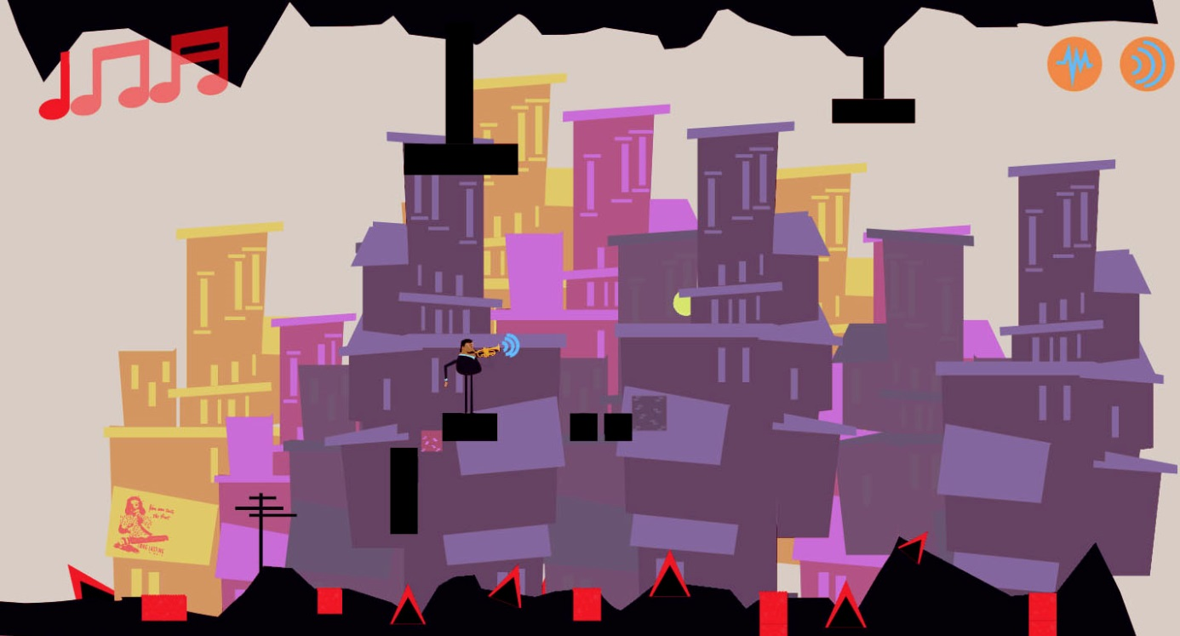

**Titre :** Dust’n’Groove

**Genre :** Plateforme

**Plateforme :** PC

**Public :** Tout public (D’après Guillaume, on s’adresse aux enfants, à la vieille génération, aux mélomanes et aux ménagères)

# Concept

## Vue camera :

Vue de côté, 2D, troisième personne.

## Objectif :

Nettoyer les niveaux en plates-formes qui représentent des pistes sur un vieux vinyle des années 30-40. La radio d’époque marque la fin du niveau. La musique lui sert de repère d’avancement du niveau (le bruit de la musique diminue à mesure de la récupération de la poussière).

## Moyens :

Le joueur doit récupérer la poussière :

* soit en la touchant directement,
* soit en tirant dessus, avec une **onde « destructrice »**,

Eviter les obstacles (zone acides, etc.)

Il peut marcher (gauche / droite), sauter, tirer avec une arme, avec 2 types de munitions, et afficher le menu du jeu.

## Contrôle :

|  |  |
| --- | --- |
| **Action** | **Binding** |
| Marcher à gauche | Q (A en qwerty) ou Gauche |
| Marcher à droite | D ou Droite |
| Sauter | Z (W en qwerty) ou Haut |
| Tirer | Espace ou Enter |
| Changer de munitions | Ctrl |
| Afficher le menu pause | ESC |

## Interface :

L’icône de la vie (note de musique) est dans le coin supérieur gauche.

L’icône de la munition (l’onde) est dans le coin supérieur droit.

Un gramophone apparaît en ramassant une de ses 5 pièces.

Le fond du décor qui passe du gris a la couleur.

## Cadre :

Le jeu se décompose en plusieurs niveaux de plates-formes représentant chacun un sillon du vinyle contenant une piste à nettoyer. Univers musical des années 30-40 (vinyle, jazz, swing, affiches, radio, etc.).

# Gameplay

## Compétences du personnage

Il doit éviter les pièges sur son chemin comme, les piques, les écrasements mécaniques, et les zones acides. Pour éviter les zones acides, il a la possibilité de bouger des blocs déplaçables, en tirant des **ondes « poussante ».**

### Déplacements du Personnage :

Le personnage peut :

_ Marcher vers la droite & vers la gauche (à régler),

_ Sauter,

### Le tir :

Il peut tirer à l’arrêt (s’il marche, il s’interrompt pour tirer), avec un tir droit. (Portée infinie ou à une distance prédéterminer identique)

Le personnage a 2 types de munitions :

_ Une **onde « destructrice »,** un projectile capable de casser les blocs destructibles (dont les poussières),

_ Une **onde « poussante »,** un projectile capable de pousser les blocs déplaçables (il les bouge d’un bloc à la fois),

### Les obstacles :

Ce sont les éléments de jeu que le joueur doit franchir. Elles sont toutes automatisées.

Ce sont :

_ Les plateformes fixes,

_ Les plateformes mouvantes :

_ De haut en bas

_ De bas, en haut

_ De droite à gauche,

_ De gauche à droite,

_ Les blocs (les pistons) :

Ils peuvent être tout seul ou être mis à deux.

Le comportement du piston est automatique, il fait des allers-retours constants.

Il va de haut en bas & de bas en haut.

Le joueur peut se faire écraser quand l’espace et le piston n’est pas suffisant pour le gabarit du personnage. Cela arrive quand il s’agit

* d’un piston mis près d’un mur.
* Les deux mis pistons sont mis l’un avec l’autre.

## Système de vie :

Le personnage possède 3 points de vie maximum.

### Les notes de musique

Le joueur les ramasse en entrant en contact avec.

Il regagne à chaque note ramassée un point de vie, dans la limite maximale des 3 points de vie.

### Les ennemis

Il s’agit d’un certain nombre d’obstacles que le joueur doit éviter, Ils sont de diverses sortes :

_ Les obstacles fixes : les piques,

_ Les obstacles dynamiques : les pistons

_ Les zones acides.

S’il touche une fois, l’un de ces éléments, il perd un point de vie et il est éjecté.

## Conditions de réussite

### Le Bonus (La poussière)

Si le joueur touche une poussière, elle disparaît (elle est éliminée).

Idem si une **onde « destructrice »** touche une poussière.

Le joueur doit ramasser le plus de poussière possible pour nettoyer le niveau.

* **Pour réussir un niveau, il faut récolter 50% des poussières.**

### Les 5 éléments du gramophone

Le joueur les ramasse en entrant en contact avec.

Lors du ramassage d’un des morceaux, l’icône du gramophone apparait et se complète en fonction du nombre de morceaux déjà ramassé.

Les morceaux sont, le bras, la caisse, la manivelle, le pavillon et le rouage.

Ils sont comptabilisés dans l’avancement du nettoyage du niveau.

Chaque poussière éliminée est sauvegardée. Lorsque le niveau est rejoué, elle est et remplacée par son fantôme.

## Conditions d’échec

S’il perd tous ses points de vie, le bandeau échec s’affiche et le niveau recommence réinitialisé.

## Récompenses (Reward achievement)

Chaque poussière éliminée est sauvegardée.

Si le niveau est rejoué; Il est remplacé par son fantôme (qui n’est plus comptabilisé).

### Condition de réussite :

Pour réussir un niveau, il faut récolter 50% des poussières.

* S’il ramasse 50% des poussières, il débloque le niveau suivant.
* S’il ramasse 75% des poussières, il débloque un morceau de gramophone.
* S’il ramasse les 5 morceaux du gramophone, il débloque une image bonus (type pin-up).
* S’il termine le niveau a 100 % (100 % des poussières + 5 morceaux du gramophone), il débloque le morceau de musique.

Les 4 premiers morceaux de gramophone sont disposés dans le niveau sous forme de bloc (il doit juste entrer en contact avec).

Le 5ème est débloqué à 75% de nettoyage du niveau.

# Level Design

## Le niveau

Au début du niveau, le joueur est toujours placé, à gauche de l’écran.

Les niveaux ne sont pas conçus de telle manière à ce que le joueur revienne en arrière. S’il tentait il se retrouverait rapidement bloqué.

A la fin du niveau se trouve une radio d’époque qui marque sa fin.

L’écran de fin de jeu pop-up apparait avec le résultat du joueur.

## Les briques de Gameplay

Remarque : ne jamais laisser de trous dans le « plafond » et le « sol » du niveau, ces cas ne sont pas gérés ni prévus.

* Plateformes : éléments infranchissables qui permettent à la fois de bloquer le joueur et de lui servir de support pour progresser dans le niveau.
* Versions : bâtiment rectangulaire (en plusieurs teintes), pylônes électriques, poteaux électriques, dirigeables.
* Plateformes dynamiques : ces plateformes se déplacent d’une certaine distance sur l’axe horizontal ou vertical avant de revenir à leur point de départ pour ensuite recommencer.
* Versions verticales : ascenseur
* Versions horizontales :
* Piques : le joueur perd un point de vie à leur contact
* Versions : normale, haute
* Acide : le joueur perd un point de vie à leur contact
* Pistons : Il s’étend puis se rétracte à cadence fixe. Le joueur est poussé par la piston dans sa course, et perd un point de vie par écrasement si la place vient à manquer

## Construction / Gabarit d’un niveau

Le niveau est constitué en quadrillage.

Un carré mesure 36 x36 pixels.

La hauteur du niveau est fixée à 20 carrés, soit 720 pixels.

La longueur du niveau est variable en fonction du level design.

Le personnage occupera 3 blocs de haut par 1 de large.

### Les espaces vides

L’espace vide, sans bloc, donc sans collisions aucune.

Il n’y a jamais de trous dans le sol du niveau, le joueur est coincé entre les bordures du sillon.

Il ne peut donc mourir de cette façon.

### Les éléments durs, obstacles & plateformes à la fois

Ils ne sont pas traversables. Ce sont simplement des blocs infranchissables, ils constituent des murs, plafonds et sols. Le joueur peut marcher dessus.

#### Les blocs déplaçables

Ces blocs infranchissables peuvent être poussés par les **ondes « poussante »**.

Chaque tir, avec une **onde « poussante »**, pousse le bloc d’une case.

Si le bloc est contre un mur, il ne peut pas bouger.

Si un bloc déplaçable se trouve au-dessus du vide, Il tombe.

S’il tombe dans l’acide, il descend vers le fond, en disparaissant.

### Les plateformes dynamiques

Ces plateformes se déplacent de manière automatique.

On y retrouvera : pistons, ascenseurs

### Les blocs destructibles

Ces blocs infranchissables sont détruits lorsqu’ils sont touchés par une onde destructrice (si vraiment il reste du temps).

### Les blocs dangereux

Au contact de ces blocs, le joueur prend un dégât (il perd un point de vie) puis est éjecté.

On y retrouve les piques.

### L’acide

Ce sont des blocs dangereux. Lorsqu’un bloc déplaçable tombe dedans, il descend au plus profond (s’il y a un bloc d’acide en-dessous, il y descend) puis remplace l’acide.

# Système Caméra

La caméra est verticalement fixée, sur la hauteur du niveau, et horizontalement centrée sur une étroite fenêtre poussée par le personnage, excepté aux extrémités (edge locking). (A régler)

Résolution : 720p (HD), 1280 x 720 px, ratio 16 : 9

# Interface

## Enchainement des écrans de jeux

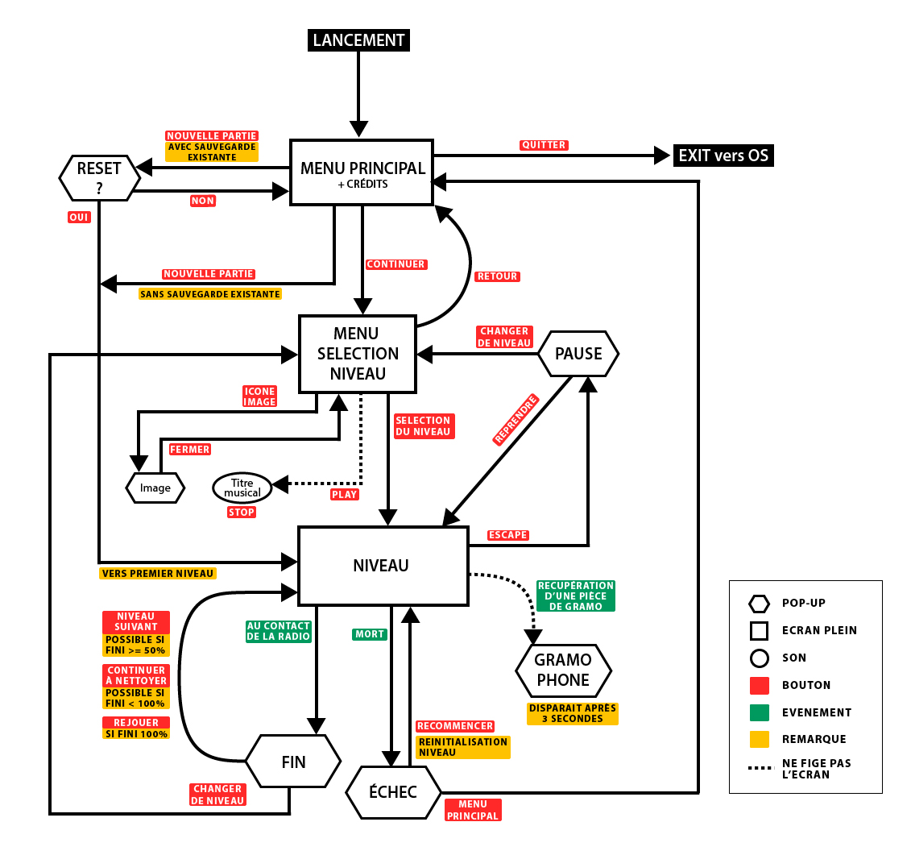

Les pop-up figent le jeu.

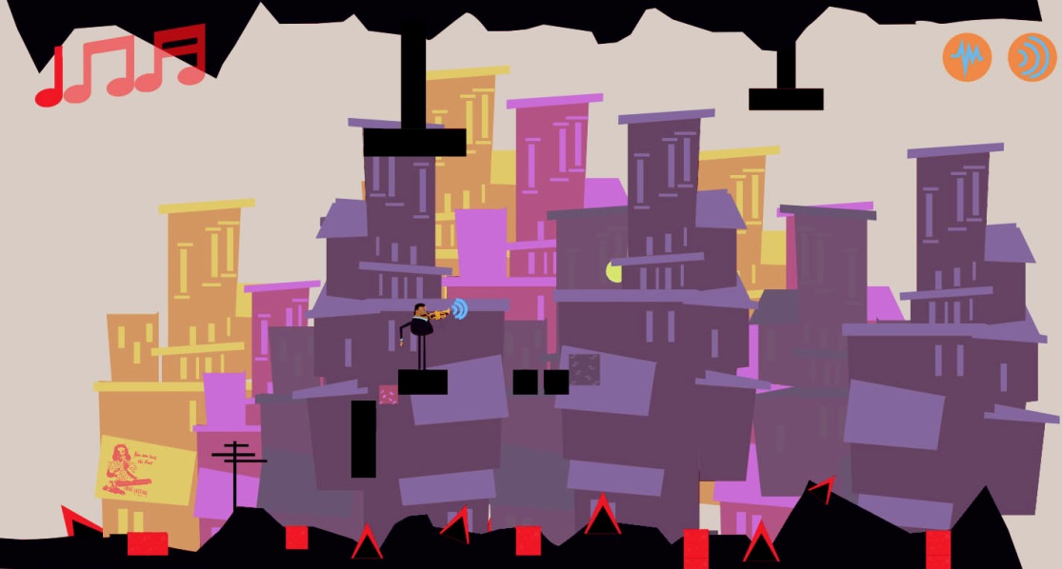

### Menu principal

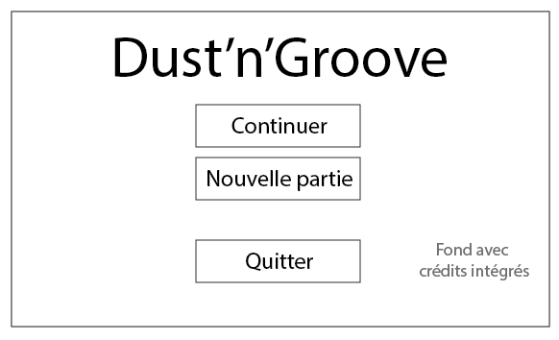

Au lancement du jeu, le joueur arrivera sur le menu principal. Il comportera les crédits du jeu intégré dans style années 30-40. Il aura alors la possibilité de :

* Un bouton « Continuer », si une partie avait déjà été commencée. Renvoie vers l’écran de sélection de niveau ;
* Un bouton « Nouvelle partie », associé à un pop-up de confirmation si une partie était en cours. Provoque le reset du jeu puis envoie le joueur vers le premier niveau tutoriel ;
* Quitter ;

### Menu Sélection de niveau

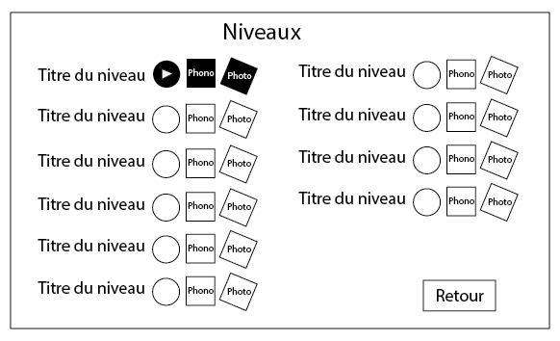

Cet écran permet au joueur de sélectionner le niveau de son choix parmi les débloqués.

Il y aura également un bouton « Retour ». Il permet de revenir au menu principal.

#### Les niveaux :

On retrouve, pour chaque niveau, son titre du niveau, et trois icônes :

_ Un vinyle représentant le morceau débloqué ;

_ Le phonographe en ombre chinoise montrant les pièces déjà récupérées ;

_ Une photo ancienne représentant l’illustration débloquée ;

Les niveaux indisponibles sont grisés ou obscurcis.

* Cliquer sur un niveau lance le niveau correspondant.

#### Les icônes :

Elles sont grisées ou obscurcis si l’élément de l’icône correspondante n’a pas été débloqué.

Il y a trois icônes :

**L’icône vinyle :**

Le vinyle comporte un bouton « play » pour jouer la musique. Quand on appuie dessus, une fois, la musique joue. Le bouton « play » est remplacé par le bouton « stop ».

Si on appuie sur le bouton « stop », la musique s’arrête. Le bouton « play » réapparait.

**L’icône Gramophone :**

Il n’est pas cliquable

**L’icône Photo Ancienne :**

Quand le joueur appuie dessus, l’image pop-up, et apparait, en plus grand. Il doit appuyer sur « Croix » pour revenir sur le menu « Sélection de Niveau ».

### F:\PlayGround\MenuPausePopUp.pngÉcran pause (Pop-up)

Pendant un niveau, le joueur a la possibilité de mettre le jeu en pause (touche ESC).

Un menu pause s’affiche par-dessus, le niveau du jeu. Le jeu se fige et devient un peu flouté.

Il comporte :

* Le titre « PAUSE »,
* Le titre du nom du niveau,
* un bouton « Continuer »,
* un bouton « Quitter le niveau » (on revient au menu de la sélection des niveaux »)
* L’icône gramophone.

### Écran fin de niveau (Pop-up)

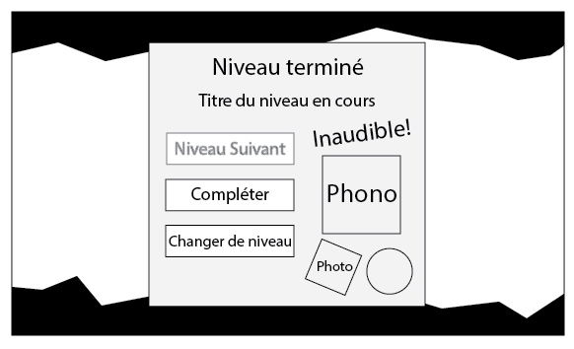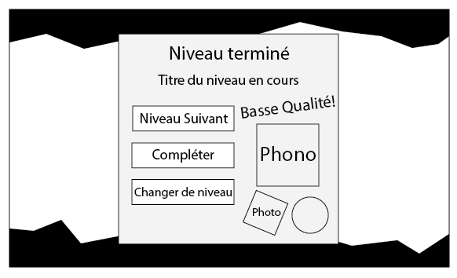

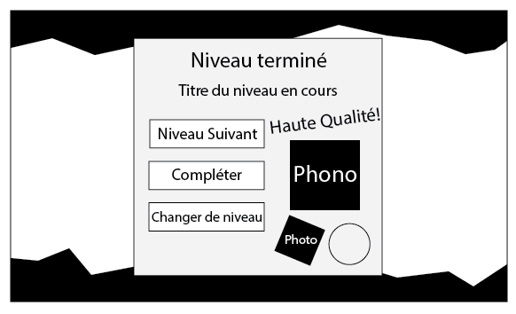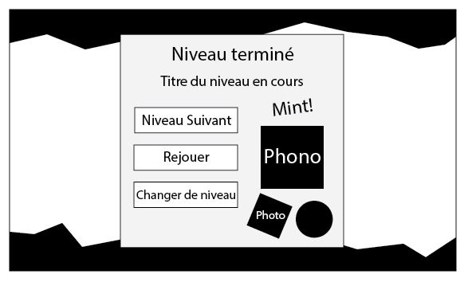

Il s’affiche lorsque le joueur atteint la fin du niveau (la radio).

L’écran fin de niveau s’affiche par-dessus le niveau du jeu. Le jeu se fige et devient un peu flouté.

On y retrouvera selon les conditions suivantes :

|  |  |  |  |  |
| --- | --- | --- | --- | --- |
| Conditions : | Nettoyage <= 50% | Nettoyage >= 50% | Tous les morceaux du gramophone  (Nettoyage >= 75%) | Nettoyage à 100%  + tous les morceaux du gramophone |
| Titre « Niveau Terminé » | X | | | |
| Titre ‘nom du niveau’ | X | | | |
| Bouton « Niveau suivant » | Grisé | Cliquable | Cliquable | Cliquable |
| Bouton « Compléter » ou « Rejouer » | « Compléter » | « Compléter » | « Compléter » | « Rejouer » |
| Bouton « Changer de niveau » | X | | | |
| Evaluation de la progression | « Inaudible » | « Basse Qualité » | « Haute Qualité » | « Mint » |
| Icône du gramophone | X | | | |
| Icône photo | En ombre | En ombre | Débloqué | Débloqué |
| Icône disque vinyle | En ombre | En ombre | En ombre | Débloqué |

### Ecran échec (Pop-up)

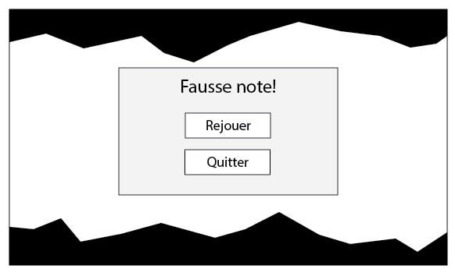

Un écran pop-up s’affiche, quand le joueur perd toute sa vie.

Il mentionne « Fausse note ! Recommence ! ». S’affiche pendant quelques secondes en cas de « mort », puis le joueur recommence le niveau réinitialisé.

## Tutoriels

# Univers

Le joueur se trouve à nettoyer les sillons d’un vieux vinyle des années 30-40 retrouvé au fond d’un grenier. La musique sera directement mise en relation avec les actions dans le niveau.

Le style graphique respectera également le style de l’époque (couleurs d’époque, filtres…)







# Selling Points

* Ambiance musicale et graphique des années des années 30-40.
* Dynamique, simple et rapide
* L’envie de collectionner tous les morceaux et illustrations